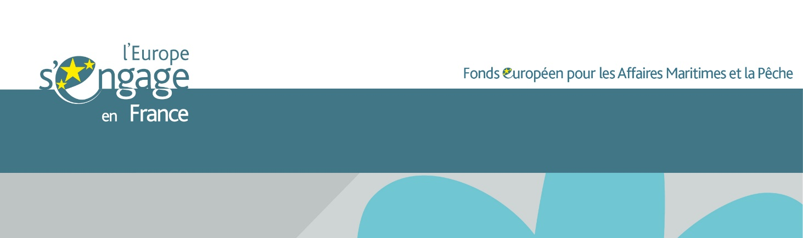
LE FONDS EUROPEEN POUR LES AFFAIRES MARITIMES ET LA PÊCHE
Résumé à l’attention des citoyens
Actions réalisées en 2018

Créé en 2014, le Fonds Européen pour les Affaires Maritimes et la Pêche (FEAMP) a pour objet d’encourager les transitions et l’exploitation durable des ressources marines. Fort d’un important travail de simplification et d’un accompagnement accru des professionnels, le FEAMP a connu en 2018 sa première année de fonctionnement « à plein régime ». Et les résultats ont été au rendez-vous : les paiements ont en effet atteint un total de 124,5 millions d’euros au 31/12/2018.
Fruits de la mobilisation de l’ensemble des acteurs nationaux et régionaux, la France atteint l’objectif qui lui était assigné par la Commission Européenne pour 2018, et évite ainsi de perdre une partie de son enveloppe de crédits européens (le « dégagement d’office »).
Pour ce faire, la Direction des pêches maritimes et de l’aquaculture (DPMA), en tant qu’autorité de gestion et en lien étroit avec l’ensemble des services instructeurs (FranceAgriMer, les Directions inter-régionales de la mer, les services des Conseils régionaux) et l’agence de services et de paiement (ASP), a mis en œuvre un ensemble de mesures de simplification afin de réduire la charge administrative pour les porteurs de projets comme pour les services instructeurs.
Le niveau des paiements en France se situe dans la moyenne européenne (17%). Les paiements se concentrent majoritairement sur des mesures bénéficiant directement aux acteurs économiques, avec des effets concrets. Ce sont ainsi 79 M€ qui ont été injectés directement dans les circuits économiques de la pêche et de l’aquaculture pour financer des investissements productifs, notamment en faveur des exploitations d’aquaculture et de la transformation des produits de la pêche et de l’aquaculture.
La France bénéficie d'une enveloppe de 588 millions d'euros de crédits européens (sur les 5,8 milliards d’euros totaux au niveau européen), auxquels viennent s'ajouter 186 millions de crédits nationaux et régionaux. L’effet levier du FEAMP est important : 1 € de crédits nationaux permet en effet de mobiliser 3 € de crédits européens.
Par ailleurs, la DPMA est elle-même bénéficiaire du dispositif FEAMP au titre de la mesure Assistance Technique. Cette mesure a pour objectif de financer des actions facilitant la mise en œuvre et la gestion du FEAMP. A cet effet, la DPMA finance les actions de l’ASP dans le cadre de la mise en œuvre de l’applicatif OSIRIS et des paiements qui surviennent après l’engagement des dossiers. De même, la DPMA finance l’externalisation les audits « systèmes » afin de s’assurer et de sécuriser les opérations et le dispositif FEAMP. A ce jour, une dizaine d’audit a été financés au titre de l’assistance technique.
Au regard des engagements juridiques déjà pris, le potentiel de paiements reste élevé sur les prochains mois offrant de belles perspectives au dispositif FEAMP. Des crédits sont encore disponibles pour investir au sein de la filière.

